Тема номера

Наши рубрики:
- Как подготовить ребенка к поступлению в детский сад
- Первые дни в детском саду
- Как снять эмоциональное напряжение ребенка в период адаптации
- Советы то Фрекен Бок

МДОУ «Детский сад №144»

Как подготовить ребенка к
поступлению в детский сад?

За 1-2 месяца до поступления ребенка необходимо приблизить домашний режим к распорядку дня в детском саду: -подъем -6.30-7.30;
-кормление 8.30; 10.00; 11.30; 15.20; -дневной сон -12.00-15.00;
-ночной сон - с 21.00.
Уделите внимание рациону питания, приучайте ребенка есть разнообразные
овощные блюда, творожные запеканки, рыбное суфле, молочные каши и т.д. Обратите серьезное внимание на формирование навыков самостоятельности.
Ребенок, умеющий есть, раздеваться и одеваться (в рамках возможностей), пользоваться горшком, в детском саду не будет чувствовать себя
беспомощным, зависимым от взрослых, что положительно скажется на его самочувствии.
Умение самостоятельно занять себя игрушками поможет ему отвлечься от переживаний.
Самостоятельность ребенка создает предпосылки для более быстрого установления контактов со взрослыми.
До поступления ребенка в детский сад попробуйте посещать прогулки в детском саду, во время которых, по возможности, приобщайте его к совместным игровым действиям с другими детьми.
На прогулках обращайте внимание на "ритуалы" встречи и прощания родителей с детьми.
Если у вашего малыша сохранились к моменту поступления в садик вредные привычки (сосание пустышки, пальца, кормление с книжкой и др.), отучайте от них постепенно: сначала дома, а потом уже в группе, по договоренности с персоналом.
Внушайте малышу, что ему будет хорошо в детском саду, что его ждут воспитатели и друзья.
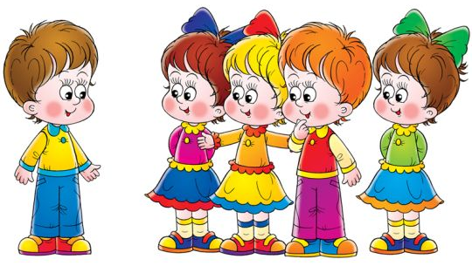

Первые дни в детском саду

Первый раз желательно привести малыша в детский сад утром, ближе к концу завтрака, накормленного.
Первые 2-3 дня приводите малыша в группу на 1-3 часа, постепенно увеличивая время его пребывания в коллективе.
Не беспокойтесь больше, чем ребенок. Если вы прощаетесь с ним несколько раз подряд с обеспокоенным выражением лица, у него возникает мысль: "Она ведет себя так, как будто беспокоится, что со мной случится что-нибудь ужасное, если я здесь останусь.
Лучше я ее не отпущу от себя" Ведите себя весело, уверенно, показывая малышу, что оснований для страха нет.
Если ребенок с трудом расстается с матерью, возможно, водить его в детский сад следует попробовать отцу.
Разработайте с ребенком несложную систему прощальных знаков внимания, и ему будет проще отпускать вас.
Малыш может принести в группу любимые игрушки, книжки или предметы, с которыми не расставался дома.
В выходные дни максимально приблизьте домашний режим к режиму детского сада и не нарушайте его и в другие дни недели, когда малыш бывает дома.
В конце дня обязательно поинтересуйтесь у воспитателя, с какими трудностями столкнулся ребенок сегодня, а что уже хорошо получается.
В присутствии ребенка избегайте критических замечаний в адрес детского сада и его сотрудников. Никогда не пугайте его детским садом.
Помните, что на привыкание ребенка к детскому саду может потребоваться до полугода. Рассчитывайте свои силы, возможности и планы.
Как снять эмоциональное напряжение
ребенка в период адаптации?
Дома к малышу следует относиться особенно бережно, старайтесь предупредить отрицательные эмоции, не наказывать его.
Поиграйте с ребенком, ведь игра -один из лучших антистрессовых приемов. Она позволяет раскрепоститься, расслабиться. Только помните, вечерняя игра не должна быть шумной, с беготней и криками.
Хорошо помогает снять напряжение игра "Рвакля". Приготовьте ненужные газеты, журналы и широкое ведро или корзину. Ребенок может рвать, мять, топтать бумагу, в общем, делать с ней все что заблагорассудится, а потом бросать ее в корзину. Малышу может понравиться прыгать на куче бумажек -они отлично пружинят.
Если ребенок возбужден и никак не остановиться, ему помогут игры с постепенным снижением физической нагрузки, не содержащие при этом элемента соревнования. Одна из таких игр -"Грибник". Расставьте небольшие игрушки в произвольном порядке на небольшом расстоянии друг от друга. Затем попросите ребенка собрать все предметы -"грибы" -в корзину.
Приглушив таким образом "лишнюю" энергию, можно почитать, порисовать, поиграть с пальчиками. Прелесть пальчиковых игр в том, что они мгновенно переключают внимание малыша с капризов или нервозности на телесныеощущения -и успокаивают.
Почти всем детям хорошо помогают справиться с дневным напряжениемигры в воде. Вы можете пускать мыльные пузыри (попросите ребенка выдуть большой шар и малюсенький пузырь), играть с губками (устроить ребенку "дождик" из губки, превратить их в кораблики или дельфинов), просто дать 2-3 баночки, -пусть малыш переливает водичку туда сюда.
Вид и звук льющейся воды действует успокаивающе, через 15-20 минут ребенок будет готов идти в кровать.
Перед сном вы можете сделать малышу расслабляющий массаж, послушать
вместе тихую мелодичную музыку.
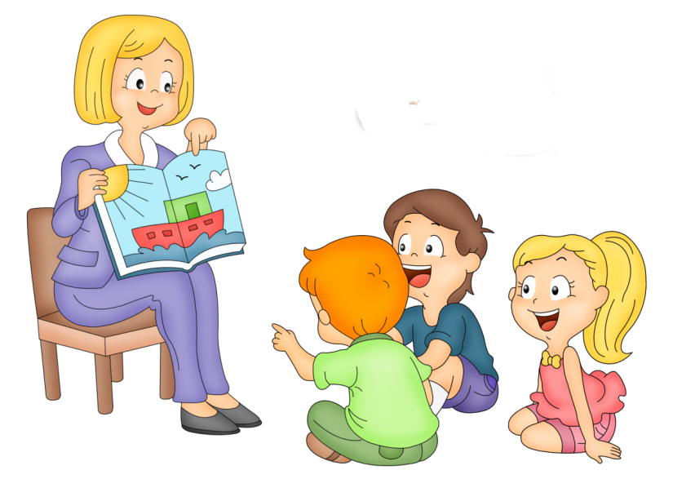
Советы от Фрекен Бок

Здравствуйте, мои дорогие мамы и папы и глубокоуважаемые бабушки и дедушки!

Это я - Фрекен Бок. Сегодня я расскажу, как быть самыми внимательными родителями и правильно подготовить ребенка к поступлению в детский сад.

Итак, садик вы уже выбрали. Теперь обсудим, что умеет делать ребенок и чему следует его научить до начала учебного года.

1. Культурно-гигиенические навыки (проще говоря, как он ест, ходит в туалет, переодевается, т.е. как он умеет себя обслуживать).
Следует за 1-2 месяца до начала учебного года приучить ребенка к горшку,
отказаться от подгузников. Малыш должен есть самостоятельно, хотя бы ложкой, и уметь пить из бокала.
Безусловно, его будут подкармливать, голодным не оставят, не беспокойтесь, но прививать самостоятельность необходимо.
2. Режим бодрствования и сна в детском саду и дома должен быть одинаковым.
Узнайте заранее, в какое время детей укладывают спать, и аккуратно перестройтесь, если будут несовпадения.
3. Ребенок должен говорить! Ребенок должен уметь произносить свое имя. Если он говорит гораздо больше -замечательно, или активно бормочет, но смысл понятен только ему, тоже хорошо, а если совсем не разговаривает-обязательно проконсультируйтесь с дефектологом.
4. Ведите дома рекламную кампанию садика! "Ах, как там хорошо! Какие там машинки (куклы, мишки и т.п.). Если будешь хорошей девочкой (мальчиком), отведу тебя в этот замечательный детский садик"
5. И ещё! Следует знать, какие требования к одежде ребенка выдвигают в группе детского сада, и подготовить все необходимое.
Медицинская карта - это серьезно! Обязательно узнайте, какая форма требуется для зачисления ребенка, и получите заключение специалистов.
Хорошего Вам лета. Много гулять (не путать с "смотреть телевизор"), плавать, греться на солнышке, кушать "витаминчики" и готовиться к новому, очень важному делу.

